***Indicação: 106/2024 - GVRDG***

EXMO. SR. PRESIDENTE DA CÂMARA MUNICIPAL DE SUMARÉ

# Indico ao Exmo. Senhor Prefeito Municipal, junto ao Departamento competente, no sentido de realizar troca de lâmpadas, na Praça Jorge Abrahao, localizada na Rua Antônio Catozi, na Vila Zilda Natel em Sumaré.

**Justificativa:** Tal indicação se justifica tendo em vista se tratar de uma praça com a iluminação noturna fraca e queimada, o que gera insegurança nos moradores.

Sala de Sessões, 16 de maio de 2024.

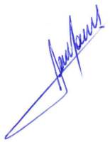

**RODRIGO DORIVAL GOMES**

Vereador

Cidadania

